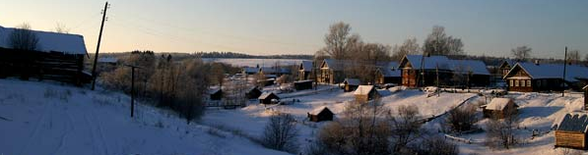

ВЕСТИ ШЕЛТОЗЕРЬЯ
№ 5 май
вести шелтозерья

Информационный бюллетень Шелтозерского вепсского сельского поселения 26.05.2016 год
распространяется бесплатно

РЕСПУБЛИКА КАРЕЛИЯ

АДМИНИСТРАЦИЯ ШЕЛТОЗЕРСКОГО ВЕПССКОГО СЕЛЬСКОГО ПОСЕЛЕНИЯ

ПОСТАНОВЛЕНИЕ

«Об отмене Постановления» № 29

В соответствии с экспертным заключением на Постановление администрации Шелтозерского вепсского сельского поселения от 11.04.2013 г. №14 «Об установлении специальных мест массового пребывания граждан», Администрация Шелтозерского вепсского сельского поселения

ПОСТАНОВЛЯЕТ:

1. Отменить Постановление администрации Шелтозерского вепсского сельского поселения от 11.04.2013 г. № 14 «Об установлении специальных мест массового пребывания граждан».
2. Постановление вступает в силу с момента официального опубликования (обнародования).

Глава Шелтозерского

вепсского сельского поселения И.М.Сафонова

Официальное информационное издание местного самоуправления Шелтозерского вепсского сельского поселения
Адрес: 185514, РК, Прионежский район, село Шелтозеро, ул. Лисицыной, д. 3. Тел. 539371, 538966. E-mail: admshelt@onego.ru
Отпечатано на оргтехнике администрации Шелтозерского вепсского сельского поселения. Тираж –150 экз.

